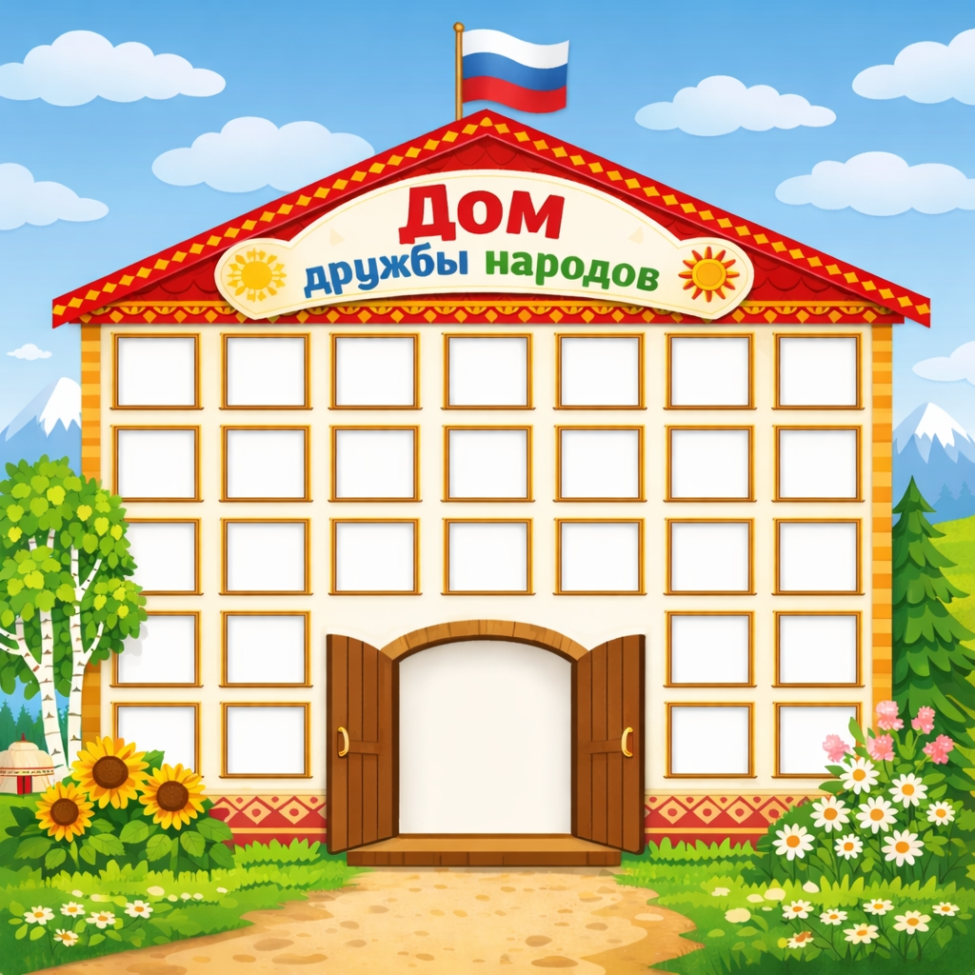

Конспект №4. Коллективная аппликация «Дом дружбы народов»
Возраст детей: 5–6 лет
Цель конспекта: формировать у детей представление о многонациональном составе России, воспитывать уважение к разным народам, проживающим в нашей стране, через коллективное творчество.
Задачи конспекта:
1. Познакомить детей с понятием «дружба народов» и разнообразием культур народов России.
2. Расширить представления детей о национальных костюмах, жилищах, традициях разных народов.
3. Развивать у детей навыки коллективной работы и творческого самовыражения.
4. Развивать мелкую моторику, внимание, усидчивость через выполнение аппликации.
5. Воспитывать уважение, интерес к культуре других народов, чувство гордости за родную страну.
Материалы:
• Ватман с нарисованным контуром большого дома
• Цветная бумага
• Клей, ножницы, салфетки
• Шаблоны силуэтов детей в национальных костюмах
• Иллюстрации жилищ, предметов быта и одежды народов России
• Карта России
• Музыкальные фрагменты народных мелодий
• Презентация или карточки с изображением народов России
Ход занятия
Вступление
Воспитатель:
Здравствуйте, ребята! Сегодня нас ждёт удивительное путешествие по нашей родной стране — России. Наша страна очень большая и красивая, и в ней живёт много разных народов. У каждого народа свои интересные традиции, сказки, музыка, одежда и кухня. Но все эти народы объединяет одно — они живут в дружбе и согласии, вместе создают культуру России.
Сегодня мы с вами сделаем красивую аппликацию «Дом дружбы народов», в котором будут жить представители разных народов, как добрые соседи.
Основная часть
1. Объяснение темы и ввод понятий
Воспитатель показывает карту России:
— Посмотрите, какая наша страна большая! А какие народы в ней живут? Это русские, татары, чеченцы, башкиры, буряты, якуты, осетины, чуваши, дагестанцы, удмурты и ещё много-много других. У каждого народа есть свой родной язык, музыка, одежда, традиции и обычаи.
Объяснение ключевых понятий:
• Народ — это группа людей, у которых есть свой язык, культура, праздники и традиции.
• Национальный костюм — это особенная праздничная одежда, которая показывает, к какому народу принадлежит человек.
• Дружба народов — это уважение, взаимопомощь и мирное сосуществование между людьми разных национальностей.
• Дом дружбы — это символ того, что все народы могут жить вместе, как одна большая дружная семья.
Воспитатель рассказывает:
В России нет «главных» и «второстепенных» народов — все народы равны и важны. Каждый народ вносит свою красоту и богатство в общую культуру нашей страны.
2. Интерактивная игра «Узнай по костюму»
Воспитатель показывает изображения детей в национальных костюмах:
— Как вы думаете, чей это костюм? А чем он отличается от других?
(Обсуждаются характерные элементы: кокошники, пояса, головные уборы, узоры, вышивка.)
Примеры:
• У русских девушек — сарафан и кокошник.
• У татар — тюбетейка и вышитая рубашка.
• У якутов — меховые шапки и орнаменты.
• У бурятов — длинные халаты с поясами.
Каждому изображению воспитатель даёт краткий комментарий, интересный и понятный детям.
3. Физкультминутка «Все народы танцуют»
Под весёлую народную музыку дети выполняют простые движения: хлопают в ладоши, топают, покачиваются из стороны в сторону, изображают «кружение в хороводе».
4. Практическая часть — коллективная аппликация
Цель работы:
Создать общий «Дом дружбы народов», в котором будут жить представители разных народов России.
Ход работы:
• Воспитатель заранее готовит большой ватман с изображением дома.
• Детям выдаются шаблоны силуэтов детей. Каждый ребёнок выбирает, чей народ он хочет представить, и украшает свою фигурку соответствующим образом (используя шаблоны, вырезки, рисует детали).
• Затем дети приклеивают своих «жителей» к изображению дома.
Во время работы воспитатель комментирует:
— Посмотрите, как красиво! Все дети разные, но все стоят вместе — дружно. Они улыбаются друг другу. Это значит, что в нашем доме живут дружба, уважение и радость.
— Наш дом — это как вся Россия: большой, добрый, тёплый, где есть место каждому.
Заключение
Воспитатель подводит итог:
— Сегодня мы с вами узнали, что в России живёт много разных народов. У каждого из них — свои интересные особенности, и это делает нашу страну очень богатой и красивой.
— А главное — все народы живут в мире, помогают друг другу и дружат. И наш Дом дружбы народов — это символ того, что мы все едины, несмотря на различия.
Рефлексия
Вопросы детям:
1. Как называется страна, в которой мы живём?
2. Какие народы ты запомнил сегодня?
3. Что такое национальный костюм?
4. Почему важно дружить с представителями других народов?
5. Что тебе больше всего понравилось сегодня на занятии?

